2015年浙江省初中毕业生学业考试（台州卷）
历史与社会·思想品德 试题卷
亲爱的考生：
欢迎参加考试！请你认真审题，仔细答题，发挥最佳水平。答题时，请注意以下几点：
- 全卷共8页。满分100分。考试时间100分钟。
- 答案必须写在答题纸相应的位置上，写在试题卷、草稿纸上无效。
- 答题前，请认真阅读答题纸上的“注意事项”，按规定答题。
卷 一
一、选择题（本大题有20小题，每小题2分，共40分。每小题只有一个正确选项，不选、多选、错选均不给分）
1.2014年11月1日，十二届全国人大常委会第十一次会议决定将12月4日设立为
A．国家公祭日 B．国家宪法日
C．国家扶贫日 D．国家哀悼日
2.2015年3月1日，《不动产登记暂行条例》正式实施，其核心价值在于保护
A．智力成果权 B．生命健康权
C．合法财产权 D．人身自由权
2015年3月26日起，因安全形势严重恶化，中国政府成功从海外撤离中国公民613人，以及来自15个国家的外国公民279人。回答3-4题。
3.中国政府这次成功撤侨是在
A．叙利亚 B．尼泊尔
C．伊拉克 D．也门
4.从海外成功撤离本国及外国公民说明了中国
①综合国力日益强大 ②秉持“以人为本”的理念
③是个负责任的国家 ④已经步入了发达国家行列
A．①②③ B．①②④ C．①③④ D．②③④

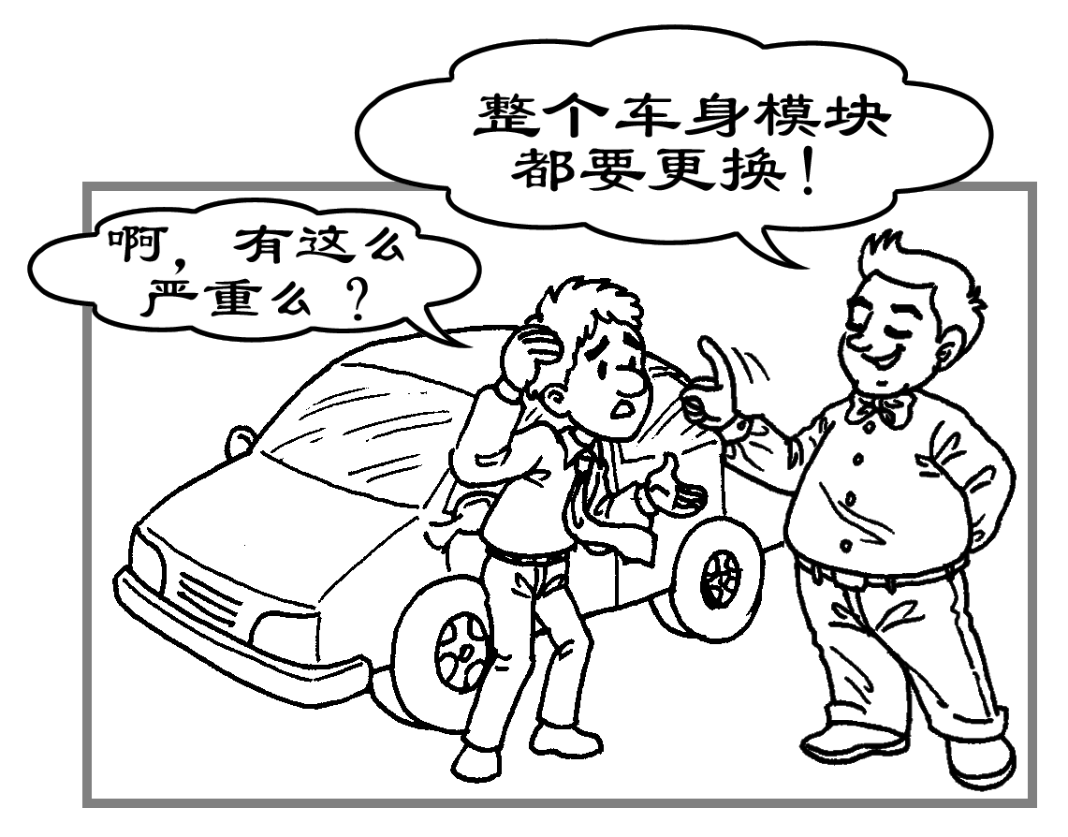
5.漫画“小病大修”中，商家的行为主要侵犯了消费者的
第5题图
A．依法求偿权
B．知情权
C．自主选择权
D．安全权
6.十二届全国人大三次会议审议通过修改《立法法》，这反映了
A．人大是我国的最高国家权力机关 B．全国人大享有决定权
C．有法必依是依法治国的基本要求 D．全国人大享有立法权
7. 台州籍大学生江雨佳利用假期帮助孤寡独居老人，其行为
①承担了关爱社会的责任 ②体现了不言回报的奉献精神
③履行了法律要求的义务 ④弘扬了中华民族的传统美德
A.①②③ B.①②④ C.①③④ D.②③④
最近，国家规定了第一批媒体报道禁用词。回答8-9题。
8.对身体伤残的人士不适用“残废人”、“瞎子”、“弱智”等蔑称词语，这是为了尊重公民的
A.人格尊严权 B.姓名权
C.生命健康权 D.隐私权
9.对回族，不得使用如“回回”、“蛮子”等带有侮辱性的称呼，这表明我国
A.是一个统一的多民族国家 B.尊重少数民族和重视民族团结
C.致力于实现民族共同繁荣 D.实行民族区域自治的政治制度
10. 第四届全国非公有制经济人士表彰大会的召开体现了我国对非公经济的重视，因为它的发展有利于[来源:Z&xx&k.Com]
①优化经济结构 ②繁荣城乡经济
③缓解就业压力 ④实现共同致富
A.①②③ B.②③④ C.①③④ D.①②④

读亚洲大陆沿30°N地形剖面示意图。回答11—12题。
第11-12题图

[来源:Z|xx|k.Com]
11.对于①区域环境特点的描述，合理的是
A.用机器种庄稼 B.逐水草而居 C.山地之国 D.干旱的宝地
12.与②区域相比，③区域发展农业的不利自然条件是
A.降水贫乏 B.热量不足 C.土壤贫瘠 D.日照不足
13.下图表示某城市从业人员的职业构成情况，据此分析该城市最有可能是
管理专业
服务业
销售业
第一产业、建筑行业
和维修类
生产、交通和运输行业
第13题图

A.华盛顿 B.蔚山 C.班加罗尔 D.威尼斯
据史书记载，明中后期增修加固长城，长城沿线“守备日固，田野日辟……边民始知有生之乐”；蒙古族不但畜牧兴旺，而且逐渐使用铁犁牛耕发展农业，麦、豆、瓜、菜，“种种俱全”。回答14-15题。
14.长城增修加固后，长城沿线地区
A.汉族文明高度发展 B.边疆守备日渐废弛
C.农耕经济不断繁荣 D.中央集权空前加强
15.长城沿线的蒙古族“使用铁犁牛耕发展农业”可能带来的最主要生态环境问题是
A. 臭氧层破坏 B.水体污染 C.土地荒漠化 D. 森林锐减
16.“自秦以下，文莫盛于宋。”出现这种历史现象是由于
A．统一文字 B．独尊儒术 C．创立科举 D．崇文抑武
17.子贡曰：“仲尼，日月也，无得而愈也。”亚里士多德说：“吾爱吾师，吾更爱真理。”两位受弟子景仰的东西方思想家分别是
A．孔子、苏格拉底 B．孟子、柏拉图
C．孟子、苏格拉底 D．孔子、柏拉图
18.1831年，英国一本名为《机器的成绩》的书写道：“两个世纪以前，一千个人当中没有一个穿袜子；一个世纪以前，五百个人当中没有一个穿袜子；现在，一千个人当中没有一个不穿袜子。” “现在一千个人当中没有一个不穿袜子”缘于
A．工业革命 B．第二次工业革命 C．新航路的开辟 D．英国资产阶级革命
19.我国计划生育政策从“提倡一对夫妇只生育一个孩子”调整到“放开单独二胎”，这是因为我国人口
A．基数庞大 B．增长过快C．老龄化严重 D．素质提高[来源:学_科_网]
20.下图反映1949-1963年我国粮食产量变化情况，导致这种变化的主要历史事件有
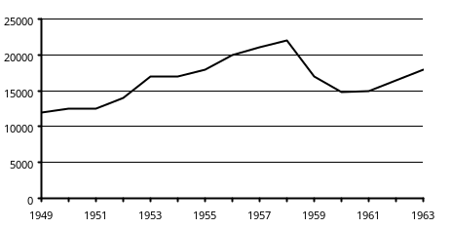
粮食产量（万吨）
第20题图

①土地改革的完成 ②农业的社会主义改造
③人民公社化运动 ④家庭联产承包责任制
A．①②③ B． ①②④ C．②③④ D．①③④

卷 二
二、非选择题（本大题有6小题，共60分）
21．（10分）读“南水北调中线一期工程路线示意图”与相关气候资料图，回答下列问题。
第21题图

（1）输水干渠“从黄河身下穿越而过”是因为该段黄河具有 特征，穿越黄河后
沿 山脉东麓一路向北到达北京。（2分）
（2）南水北调中线能够实现全线自流供水，依托的地形、地势条件是什么？（2分）
（3）比较调出地区和受水地区在气候特征上的主要差异。（4分）
（4）我国实施“南水北调”中线工程依据的主要国情有哪些？（2分）

22．（10分）阅读材料，回答问题。
材料一：今夫日本，幕府专政，诸藩力征，受俄、德、美大创，国几不国，自明治维新，改弦更张，不三十年，而夺我琉球，割我台湾也。
——梁启超《论不变法之害》
材料二：对日作战的目的在于制止和惩罚日本的侵略：剥夺日本从第一次世界大战爆发后在太平洋上夺得或占领的一切岛屿；使日本强占的中国领土，例如东北地区、台湾和澎湖群岛等归还中国。 ——中苏美英《开罗宣言》
（1）写出“割我台湾”的时间和条约。（2分）
（2）结合史实，从中日双方概括“国几不国”的日本为什么不到三十年能“割我台湾”？（6分）
（3）根据所学知识从国际角度分析“还我台湾”的原因。（2分）
23.（8分）思想品德课老师布置了主题为《寻找身边的感动》的探究活动，杉杉同学以编报形式进行了主题探究，请你一起参与并完成任务。



（1）梅光汗有何优秀品质？这一品质的基本要求是什么？（3分）
（2）从生命角度分析志愿者群体令人“感动”的原因。（3分）
积累点滴善行，凝聚道德力量！
（3）我有 的品质，比如：同桌弄坏我的文具，我原谅了她；
我有勤俭节约的品质，比如： 。（2分）
台州农民梅光汗因妻子手术，挨家挨户借钱凑药费，并一一记录在册，承诺一定还钱。十几年后，当别人逐渐淡忘时，他拿着账本一家一家地还钱。

台州市黄岩区造血干细胞捐献志愿者群体面对无数濒临绝望的生命，无私地贡献宝贵的造血干细胞，给那些素不相识的人们带来生的希望。

寻 找 身 边 的 感 动

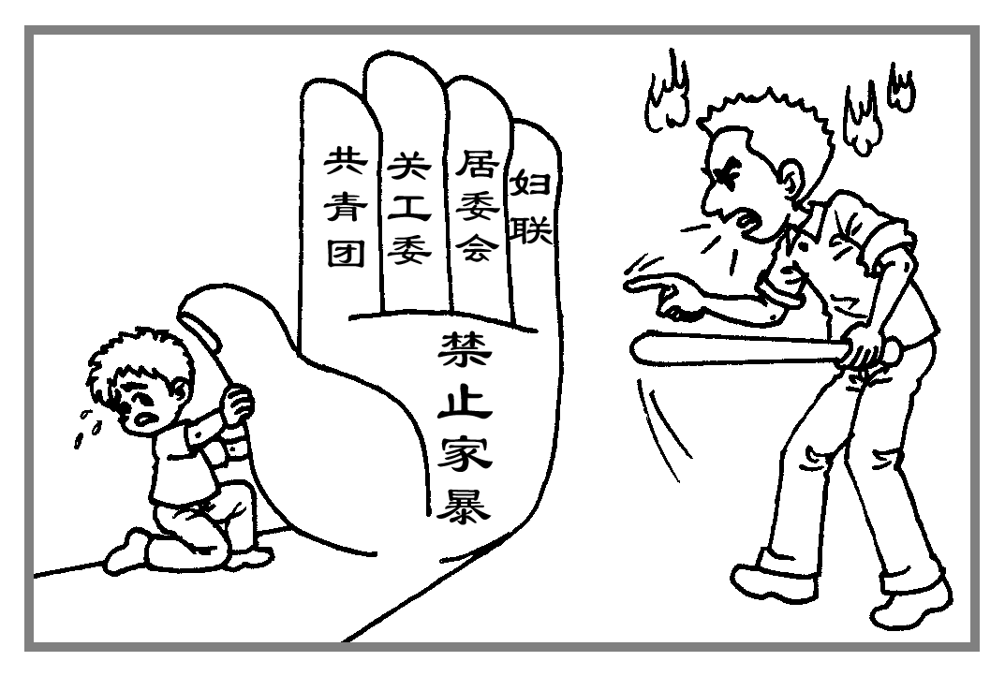
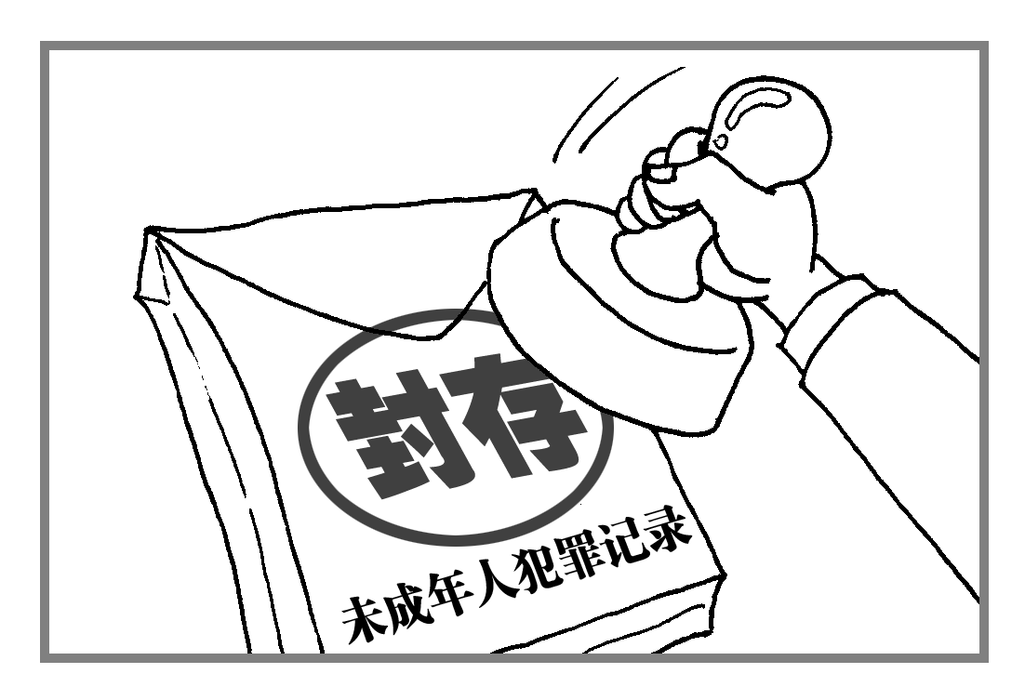
24.（10分）阅读漫画，回答问题。
漫画一
漫画二
（1）漫画一体现了法律对未成年人的哪种保护？这种保护有什么作用？（4分）
（2）漫画二反映的特殊保护有哪些实施主体？这种保护在实践中还有哪些措施？（4分）
（3）作为漫画一中的未成年人，应该如何做到自我保护？（2分）
25.（12分）大疆无人机系列产品被《时代周刊》评为 “十大科技产品”。阅读材料，回答问题。
材料一：深圳大疆公司在攻克无人机自主悬停这一技术难关时，飞机一次次摔了下来。大疆人没有气馁，而是冷静分析原因，不分昼夜全身心去探索、去创造，终于在技术上取得突破，攻克了难关。
材料二：创新带来了丰厚的回报，大疆公司和客户代表对此深有体会：
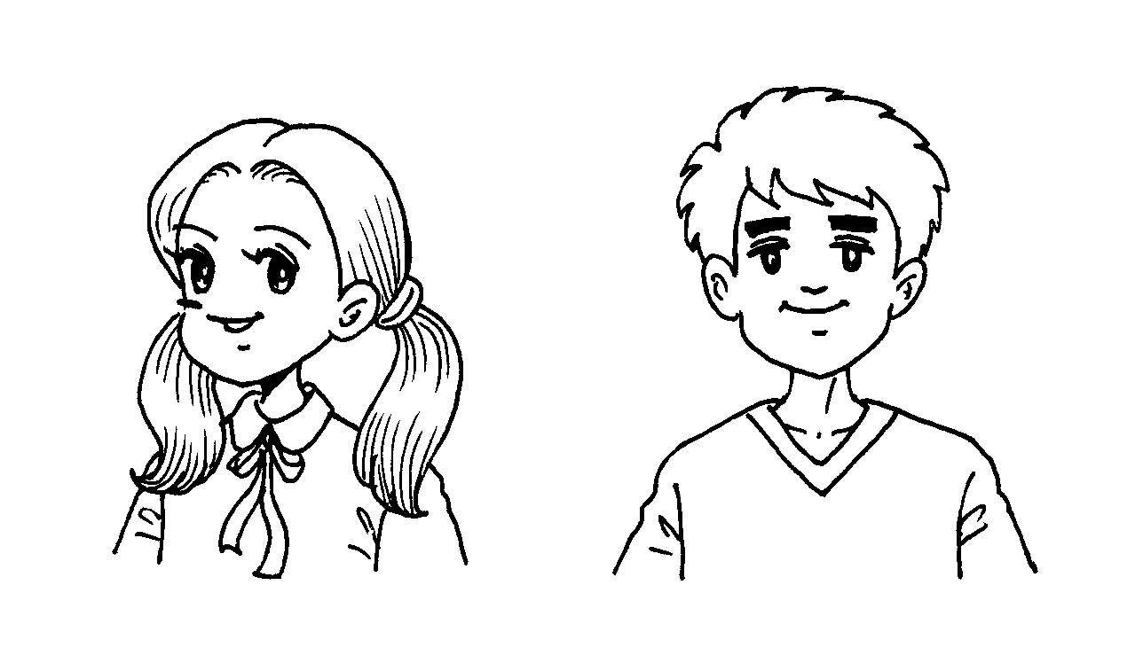
凭借创新，四年间我公司占据全球民用无人机70%的市场份额；销售额从300多万元增加到25亿元；员工从300人发展至3500人，在欧美等国设立了子公司。

我们剧组使用大疆无人机后，同样的航拍节省了一半时间，且不用支付昂贵的直升机租赁费用。无人机以电力驱动，耗电极低，零排放。

（1）从材料一看出大疆人面对挫折持什么态度？他们运用哪些方法战胜挫折？（4分）
（2）根据材料二归纳创新给企业和社会分别带来了哪些“回报”?（6分）
（3）请你列举一个自身践行创新的实例。（2分）

26.（10分）从策马西行到扬帆远航，大漠驼铃声脆，碧海长帆远影。今日古丝路迎烈烈风，重振高歌。阅读材料，回答问题。
材料一：浙商本着“走遍千山万水、讲尽千言万语、想尽千方百计、历尽千辛万苦”的“四千精神”，勇做融入“一带一路”的排头兵。2014年11月，省工商联组织150家浙江企业出访印度，谈妥11个项目，投资金额达25亿美元。
材料二：国际货运列车满载着从浙江采购的机电产品、织物、箱包和圣诞用品，长途跋涉到达亚欧大陆另一端，并带回红酒、橄榄油等众多名特优产品。
（1）写出中国古代开拓丝路和开辟亚非海上通道的历史人物。（2分）
（2）根据材料一和右图分析，浙江勇做融入“一带一路”排头兵具备哪些有利条件？（4分）
（3）联系材料二，从世界基本特征角度分析浙江企业融入“一带一路”的意义。（4分）

2015年浙江省初中毕业生学业考试（台州卷）
历史与社会·思想品德参考答案及评分标准
一、选择题（本题有20小题，每小题2分，共40分）
题号 | 1 | 2 | 3 | 4 | 5 | 6 | 7 | 8 | 9 | 10
答案 | B | C | D | A | B | D | B | A | B | A
题号 | 11 | 12 | 13 | 14 | 15 | 16 | 17 | 18 | 19 | 20
答案 | D | D | A | C | C | D | D | A | C | A
二、非选择题（本题有6大题，共60分）
21.（10分）
（1）“地上河”或河堤（床）高出两侧地面。（1分）太行。（1分）
（2）输水干渠沿线地形为平原；（1分）地势南高北低。（1分）
（3）调出地区：年降水量较丰富（或超过800毫米）。（1分）1月均温高于0℃。（1分）
受水地区：年降水量较少（或少于800毫米）。（1分）1月均温低于0℃。（1分）
（4）水资源地区分布不均；（1分）经济发展与资源分布不匹配（或华北地区水资源拥有量与社会经济发展严重失衡，或华北地区生态环境遭受严重威胁，或汉江流域有足够的水资源可供调出）。（1分）
22.（10分）
（1）1895年。（1分）《马关条约》。（1分）
（2）中方—政治上：洋务运动维护清朝腐朽的封建专制统治；[来源:学科网ZXXK]
经济上：洋务运动虽兴办民用工业，但经济发展仍然缓慢；
军事上：洋务运动没有改变军备废弛、战斗力低下的局面。（3分）
日方—政治上：明治维新确立了君主立宪制的政治体制；
经济上：日本成为亚洲第一个迈上工业化道路的国家，经济实力不断加强；
军事上：实行征兵制，建立一支崇尚武士道精神、效忠天皇的军队，实力强大。（3分）
（3）中国是世界反法西斯联盟的成员国，中国的抗日战争作为世界反法西斯战争的一部分，得到了世界各国人民的支持和帮助，最终取得了胜利。（2分）
23．（8分）
（1）诚信。（1分）对人守信、对事负责。（2分）
（2）尊重、善待他人的生命。（1分）当他人的生命遭遇困境需要帮助时，尽自己所能伸出援助之手。（2分）
（3）宽容。（1分）如：外出吃饭适度点菜，吃不了打包。（符合勤俭节约的事例均可，1分）
24．(10分)
（1）社会保护。（2分）社会保护有利于全社会树立尊重、保护、教育未成年人的良好风尚，关心、爱护未成年人。（2分）
（2）公安机关、人民检察院、人民法院以及司法行政部门。（回答出两个即可，2分）设立少年法庭，不公开审理未成年人犯罪案件，做好刑满释放未成年人的安置工作，对违法犯罪的未成年人从轻处罚。（2分）
（3）意识层面：树立法制意识（维权意识）；树立自我保护意识。[来源:Z§xx§k.Com]
行为层面：学会依法保护自己；积极寻求学校、社会的保护；善于用智慧保护自己。（每个层面各1分， 2分）
25．（12分）
（1）坚定信念、意志坚强或者勇敢面对挫折，向困难发出挑战，不达目的誓不罢休。（2分）
正确认识挫折，采取恰当的解决方法；激发探索创新的热情。（每点1分，2分）
（2）企业：增强竞争力；增加经济收益；扩大规模；拓展市场。（3分）
社会：提高生产效率；降低生产成本；节约资源；保护环境；增加就业岗位。（3分）
（3）我在课堂上质疑：为什么提倡保护野生虎等动植物资源，而武松却因打虎成为英雄？（其他言之有理均可，2分）
26．（10分）
（1）张骞、郑和。（2分）
（2）自然条件：毗邻福建；港湾众多。（2分）
人文条件；浙商精神为其提供精神动力；经济发达，资金雄厚；交通发达。（2分）
（3）经济全球化已成为世界的基本特征之一。（2分）融入“一带一路”能让浙江与世界经济全面接轨，助推浙江的经济发展，促进浙江与世界其他地区的经贸往来。（2分）

